TRUNG TÂM NGÔN NGỮ - ĐẠI HỌC SƯ PHẠM CHƯƠNG HÓA
Tuyển sinh hệ tự túc ngôn ngữ, các tháng 3,6,9,12

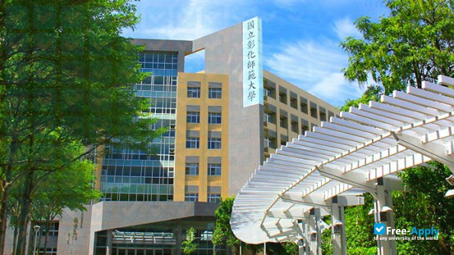

THÔNG TIN TỔNG QUAN
- Tên Tiếng Anh: Language Center, National Changhua University of Education
- Tên Tiếng Việt: Trung tâm ngôn ngữ - Đại Học Sư phạm Chương Hóa
- Tên Tiếng Trung: 國立彰化師範大學＊語文中心
- Địa Chỉ: No.108, Xueshi St., Changhua City 500, Taiwan
- Website: http://lc.ncue.edu.tw/files/15-1010-17258,c2872-1.php?Lang=zh-tw

ĐỐI TƯỢNG, ĐIỀU KIỆN TUYỂN SINH:
- Đối tượng:
- Nam nữ, tuổi 18 – 28 tốt nghiệp THPT trở lên
- Điểm trung bình mỗi kì từ 6.0 trở lên
- Chứng chỉ Hoa ngữ TOCFL1 trở lên
- Không tiền án tiền sự, sức khỏe tốt
- Hồ sơ yêu cầu:
- Chứng minh nhân dân ( photo công chứng) : 01
- Hộ chiếu ( bản gốc ): 01
- Chứng chỉ TOCFL / TOEIC/ IELTS
- Bản gốc bằng tốt nghiêp THPT hoặc bằng cấp cao hơn ( nếu có ) : 01
- Chính minh tài chính
- Ảnh 4x6, phông trắng : 20
- Giấy khám sức khỏe, tư pháp (bản gốc): 01 (không làm ngay, thời gian khám và làm tư pháp Trung tâm sẽ thông báo sau để tránh trường hợp giấy tờ hết hạn)
- Các giấy tờ khác sẽ hoàn thiện trong quá trình xử lý hồ sơ
- Lưu ý: Mọi thông tin trên Hộ chiếu, Chứng minh thư, tư pháp…cần phải được đối chiếu trước khi nộp hồ sơ.

HÌNH THỨC DU HỌC: Hệ tự túc ngôn ngữ. Với chương trình giảng dạy chuyên sâu, sinh viên được đào tạo thành thạo 4 kỹ năng Nghe - Nói - Đọc -Viết. Chương trình giảng dạy được chia làm 3 cấp độ:
- Sơ cấp: Trọng tâm bồi dưỡng năng lực giao tiếp hội thoại
- Trung cấp: Tăng cường bồi dưỡng năng lực viết văn bản, làm quen và sử dụng lối hành văn của văn học Trung Hoa
- Cao cấp, chuyên sâu: Tăng cường khả năng xem tin tức thời sự và các tư tưởng văn hoá.

THÔNG TIN CƠ BẢN VỀ KHÓA HỌC
Khóa học | Lớp mùa xuân | Lớp mùa hè | Lớp mùa thu | Lớp mùa đông
Thời gian học | 02/03/2021 – 31/05/2021 | 01/6/2021 – 31/08/2021 | 01/09/2021 –30/11/2021 | 01/12/2021 – 28/2/2022

- Học phí:27,000 Đài tệ/khóa.
- Phí ghi danh: 1,000 Đài tệ.

